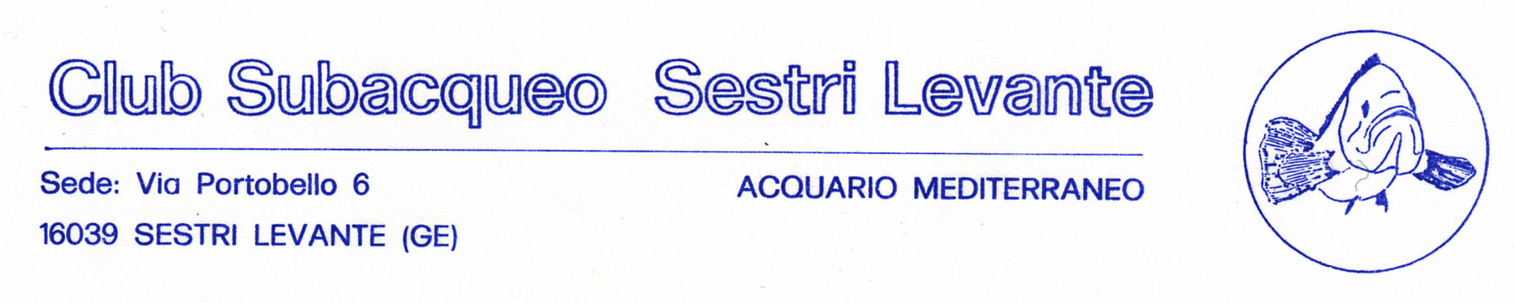

IL CLUB SUB SESTRI LEVANTE IN COLLABORAZIONE CON:
Baia del Silenzio Sub Circolo Pescatori Sportivi Dilettanti Portobello
Lega Navale Italiana sezione di Sestri Levante
Organizza la
37^ edizione della
"GIORNATA DEI FONDALI PULITI"

Presso baia del Silenzio di Sestri Levante
Domenica 12 Luglio 2009

Con il seguente programma

- ore 9.00 raduno presso la sede del Club

- ore 9.30 inizio operazioni di pulizia della baia

- ore 11.00 termine - raccolta “rumenta” sul mezzo NU

- ore 11.30 bicchierata (vino e focaccia) per i partecipanti

Ringraziamo tutti i partecipanti

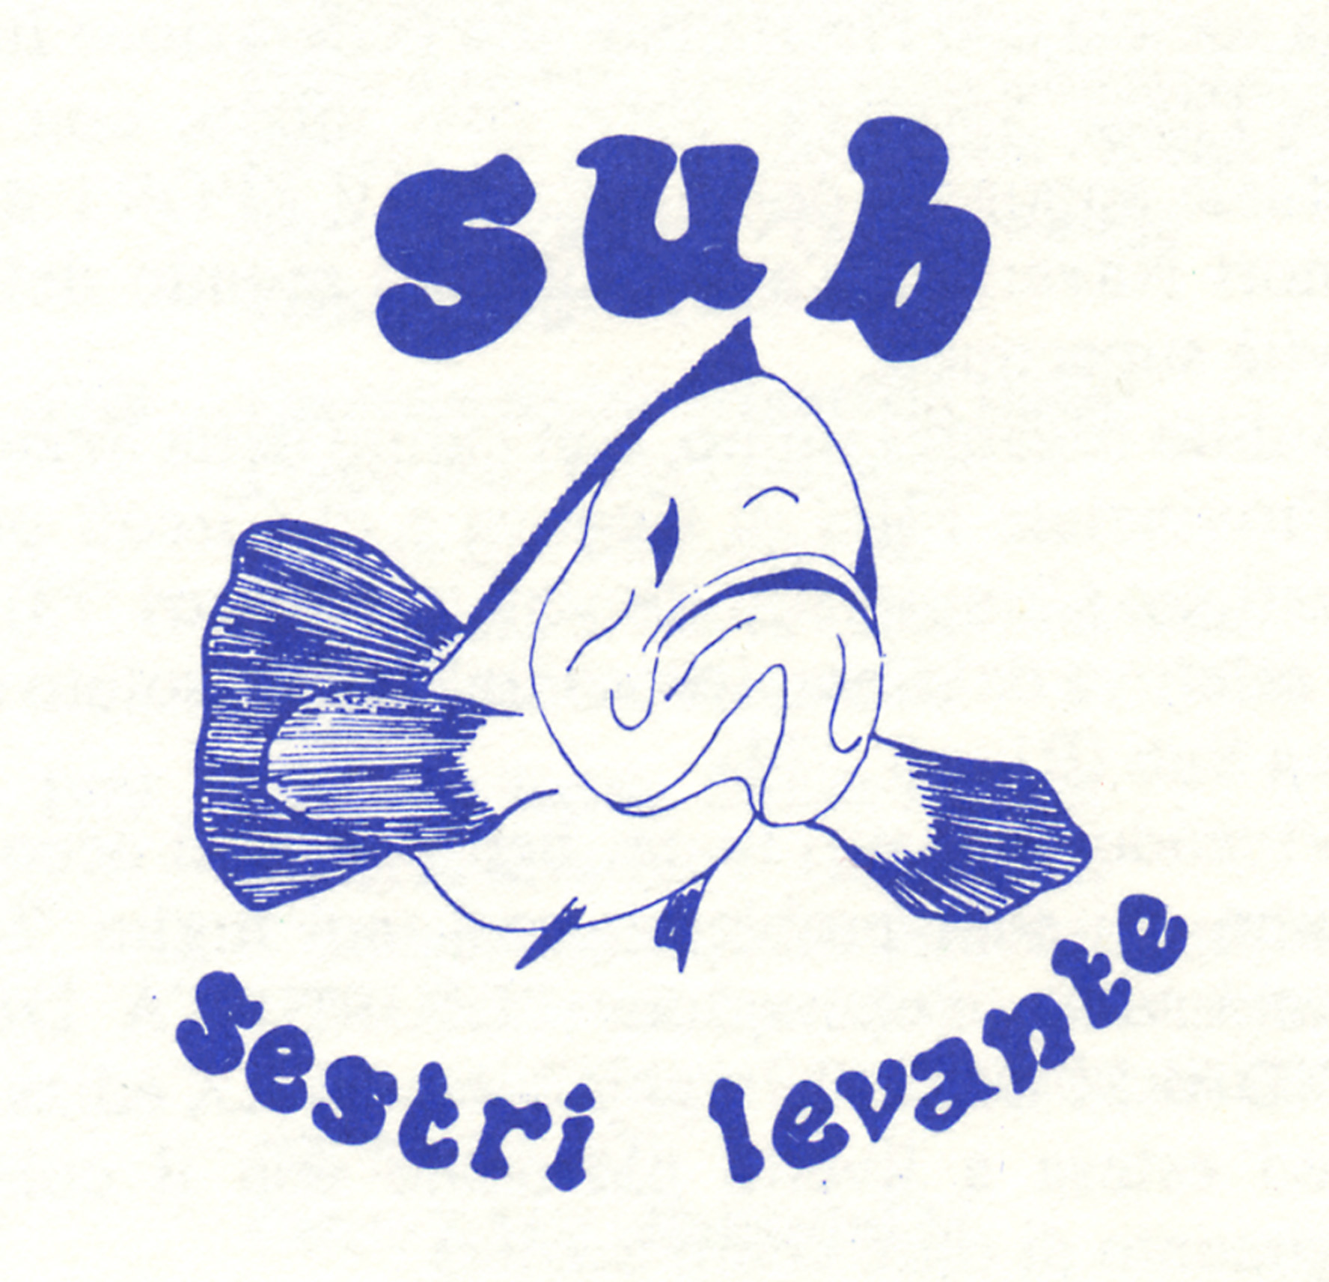 SITO: www.subsesrilevante.it E-MAIL: info@subsestrilevante.it

